

ČASOVÝ ROZPIS
RING B A N D Y

12. marca 2019
7.30 – 9.30 h pre ubytovaných účastníkov
PREZENTÁCIA – areál bežeckého lyžovania – STAN v priestoroch štartu (vedľa veže) Štrbské Pleso
10.00 h slávnostné otvorenie olympiády v amfiteátri ŠTRBSKÉ PLESO
14.00 – 16.00 h WORKSHOP bandy – lektor Michael BRATT – Švédsko
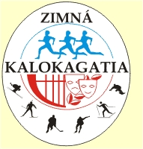
Modrý salónok, hotel FIS
Všetkých srdečne pozývame.

13. marca 2019
11.00 zraz na zimnom štadióne Poprad
11.30 h obed reštaurácia vedľa štadióne
12.30 h SÚŤAŽ ring bandy
16.30 h slávnostné vyhodnotenie

